City Model e City Sensing
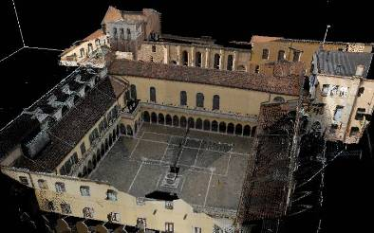
Il concetto di City Model fa riferimento a strumenti e metodologie per la realizzazione di “modelli di organismi urbani” in particolare nella possibilità di integrare i molteplici aspetti che rendono la città un ecosistema complesso in cui i diversi fenomeni sono fortemente interconnessi. In questo contesto l’interesse specifico verte sulle tecnologie di rilevamento intensivo caratterizzate essenzialmente da un importante ruolo dato alla terza dimensione, un contenuto informativo significativamente denso, e modello dati non pre-definito, più orientato a processi di (foto)interpretazione anche differiti nel tempo.
Il cuore di un modello così concepito è effettivamente la scansione tridimensionale ottenibile con laserscanner, sia terrestre sia avionico, a cui è possibile associare diversi attributi informativi in relazione al sensore ottico accoppiato al laser; oltre alla possibilità di esplorare e interpretare il modello urbano nei minimi dettagli e in modo reiterato permettendo la classificazione “a vista” del contenuto, la nuvola di punti 3D consente di quantificare volumi che poi possono essere classificati mediante l’incrocio con dati ancillari.
La stessa densità e ricchezza informativa è ottenibile con i rilievi orientati a produrre serie di immagini ad alta risoluzione sia sul visibile sia sulle bande dell’infrarosso come ad esempio quelli ottenibili con l’impiego di Veicoli ad Alto Rendimento MMS .
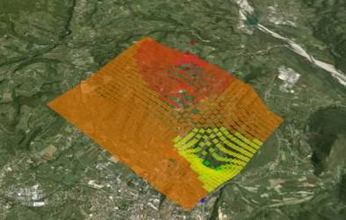
City Sensing è invece un settore a cui afferiscono sistemi, metodologie e tecnologie di monitoraggio con sensoristica diffusa e rilevamento immersivo sul territorio. Il modello City Sensing è imperniato sull’uso di dispositivi tecnologici di rilevamento di piccola dimensione, miniaturizzati, portatili o personali che permettono di distribuire sul territorio i punti di acquisizione fra loro collegati, penetrando a fondo in contesti complessi, come quelli urbani, consentendo quindi di analizzarli “dal loro interno”. In questo campo un ruolo fondamentale è costituito dalla dimensione del tempo reale che ormai permea l’uso di tecnologie di rilevamento diffuso grazie allo sviluppo di sistemi di connettività. Lo spazio urbano (ma non solo urbano) è divenuto uno spazio interconnesso a tutti gli effetti e, grazie a questa condizione, i flussi di dati provenienti dai dispositivi tecnologici possono essere aggregati istantaneamente e organizzati all’interno di un database geografico fornendo importanti rappresentazioni di quanto stia realmente accadendo sul territorio monitorato. Parliamo sempre più di rilevamento “immersivo” inteso come nuova e stimolante opportunità di indagine sul territorio e sull’ambiente che permette di integrare il quadro di conoscenze che è già alimentato da dati telerilevati e da giacimenti informativi; operazione indispensabile per una corretta gestione del territorio e dell’ambiente.
Le opportunità offerte dall’integrazione di modelli digitali ad alta risoluzione, alta densità e flussi di dati da fonti diffuse erogati in continuo sono innumerevoli; dalla possibilità di caratterizzare finemente il patrimonio edilizio fino al monitoraggio della qualità dell’ambiente e della città, su aspetti normalmente non sondabili con altre tecniche di rilevamento. In definitiva il nuovo modello di rappresentazione della città e del territorio è oggi digitale, tridimensionale, multi-risoluzione e in real time; mentre il nuovo paradigma del monitoraggio è diffuso, pervasivo, collaborativo e condiviso. City Model e City Sensing si conferiscono reciprocamente senso ed efficacia, sostenendo l’interazione multiattoriale e incrementano l’efficacia dei processi di governance del territorio.
Giovanni Borga

